

**每日市场报告**

**2025年9月25日** 

 **市场综述**

美国三大股指小幅收跌，道指跌0.37%，标普500指数跌0.28%，纳指跌0.33%。美元指数涨0.65%报97.86，非美货币多数下跌，欧元兑美元跌0.64%报1.1738，英镑兑美元跌0.59%报1.3448，美元兑日元涨0.84%报148.9035，离岸人民币对美元跌243个基点报7.1379。国际油价强势上扬，美油主力合约收涨2.21%，报64.81美元/桶；布伦特原油主力合约涨1.93%，报68.26美元/桶。国际贵金属期货普遍收跌，COMEX黄金期货跌1.24%报3768.5美元/盎司，COMEX白银期货跌1.11%报44.115美元/盎司。ICE原糖主力合约跌0.19%报16.12美分/磅，ICE棉花主力合约跌0.75%报66.14/磅。

图表1：全球主要股指涨跌幅（%）

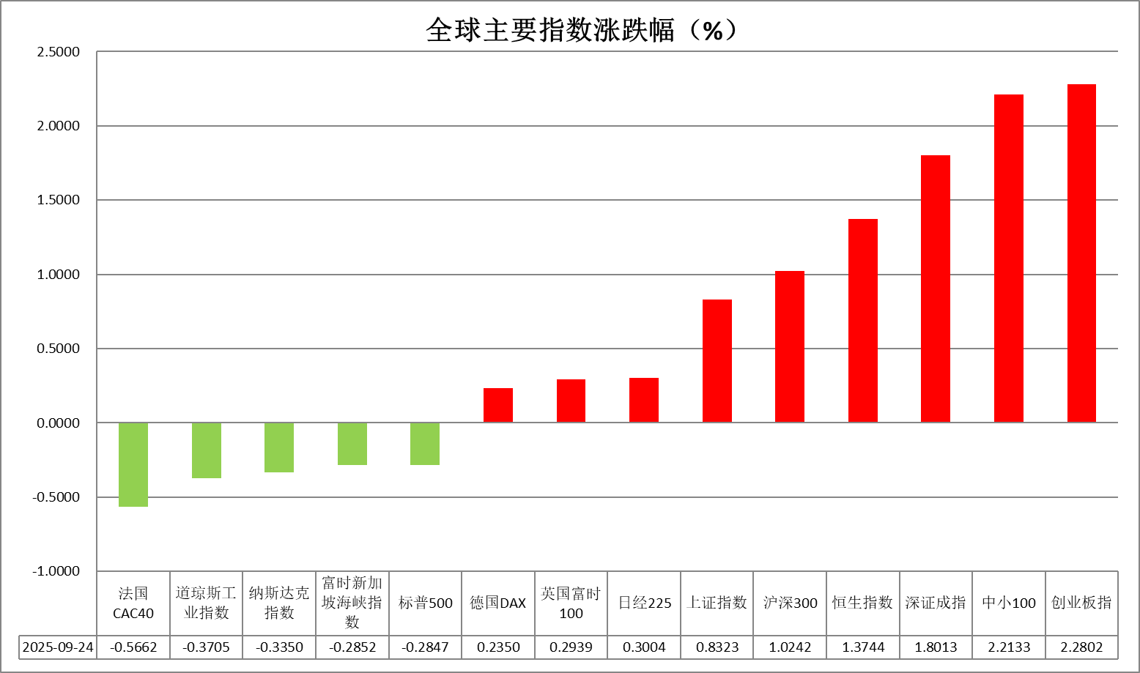

资料来源：公开资料整理、瑞达国际

* **消息回顾**

【美国发布与欧盟正式敲定关税协议的文件，确认自8月1日起，对欧盟汽车及零部件征收15%的关税。同时，自9月1日起，欧盟药品、飞机及其零部件、仿制药及其原料，以及部分金属和矿石等被列入关税豁免清单。】

【美国8月新屋销售年化总数80万户，远超预期的65万户，环比大涨20.5%，达到自2022年初以来的最快增速。8月待售新房库存降至49万套，为今年以来的最低水平。】

【德国9月IFO商业预期指数从8月修正后的91.4降至89.7，自4月以来首次下跌。9月IFO商业景气指数也从8月修正后的88.9下滑至87.7。】

【英国央行行长贝利称，利率仍有下行空间，但具体时机与降幅将取决于通胀回落的轨迹。当前尤其是劳动力市场已显露疲软迹象，就业数据也略有体现。】

 **今日关注**

|  |  |
| --- | --- |
| 时间 | 数据/事件 |

|  |  |  |
| --- | --- | --- |
| 2025/9/25 | 20:30 | 美国至9月20日当周初请失业金人数(万人) |
| 2025/9/25 | 20:30 | 美国第二季度实际GDP年化季率终值 |
| 2025/9/25 | 20:30 | 美国第二季度实际个人消费支出季率终值 |
| 2025/9/25 | 20:30 | 美国第二季度核心PCE物价指数年化季率终值 |

* **观点汇总**

**美元指数**

隔夜，美元指数涨0.65%报97.86，非美货币多数下跌，欧元兑美元跌0.64%报1.1738，英镑兑美元跌0.59%报1.3448，美元兑日元涨0.84%报148.9035。

美方基本与欧盟敲定贸易协议，对进口汽车及零部件征收15%的关税，同时自9月1日起豁免欧盟药品、飞机及其零部件等品类的关税税率。美国经济韧性强于预期，8月新屋销售年化总数80万户，大幅超出市场预期，达到自2022年初以来的最快增速。8月待售新房库存降至49万套，为今年以来的最低水平。此前公布的美国第二季度经常账户赤字环比大幅减少，扭转上一季度赤字激增态势，9月标普全球制造业PMI整体符合市场预期。美联储主席鲍威尔未就美联储是否会在10月会议上降息给出任何暗示，被市场解读为边际转鹰信号，与此前的大幅宽松预期形成一定反差。美联储内部就未来货币政策路径分歧加大。美联储理事鲍曼最新表示，劳动力市场正在恶化，决策者正面临“落后于形势”的严重风险，需要果断、主动地采取行动。她支持年内进行三次各25个基点的降息。美联储古尔斯比则称，鉴于通胀率高于目标且呈上升趋势，美联储在进一步降息方面应保持谨慎。强于预期的经济数据、鲍威尔较预期偏鹰的发言基调，支持美元指数短线反弹，但美国政府债务问题延续，中期走势或仍以承压为主。

欧元区经济数据呈现波动，隔夜公布的商业景气指数弱于预期，9月制造业PMI指数表现略逊于上月，但服务业PMI表现超出预期。此前受经济预期改善及通胀趋缓影响，欧央行表态将放缓降息节奏，但若后续经济数据仍持续承压，或重新引发市场对于欧央行降息的猜想。受政府公用事业补贴政策影响，日本消费者通胀节奏明显放缓，但仍持续位于央行目标水平之上。8月核心CPI同比上涨2.7%，较前值3.1%回落，符合市场预期中值，并创下去年11月以来最低增速。尽管如此，该通胀数据预计不会改变日本央行于同日作出的政策决议，市场普遍预期央行将维持现行利率水平，美元短线反弹压制日元走势。

图表1：美元指数走势图

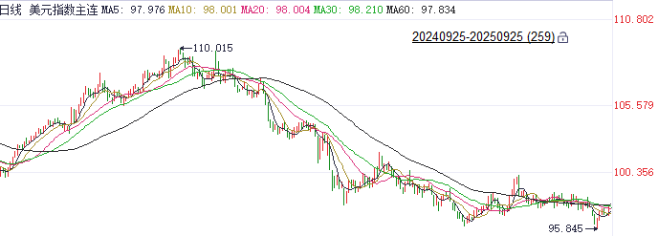

资料来源：Wind、瑞达国际

**S&P500**

截至9月24日，标普500指数下跌0.28%至6637.97点；迷你标普500主力合约形成0.29%至6697点。美国8月新屋销售年化总数80万户，远超预期的65万户，环比大涨20.5%，达到自2022年初以来的最快增速。此前，美联储主席鲍威尔表示，从许多衡量指标来看，比如股票价格，目前的确相当高估。但他也表示，目前并不是金融稳定风险高企的时候；美联储的职责不是盯着股价或决定合理估值是多少。鲍威尔并未就10月降息进行表态。此外，美联储理事鲍曼表示，劳动力市场正在恶化，决策者正面临“落后于形势”的严重风险，需要果断、主动地采取行动。她支持年内进行三次各25个基点的降息。美联储古尔斯比则称，鉴于通胀率高于目标且呈上升趋势，美联储在进一步降息方面应保持谨慎。美联储官员对于降息依旧存在分歧。整体来看，鲍威尔讲话没有透露10月降息的相关信息，一定程度上令市场预期落空，同时，经济数据超市场预期上行，降低了美联储后续进一步降息的必要性。策略上，建议暂时观望。

图表2：S&P500走势图

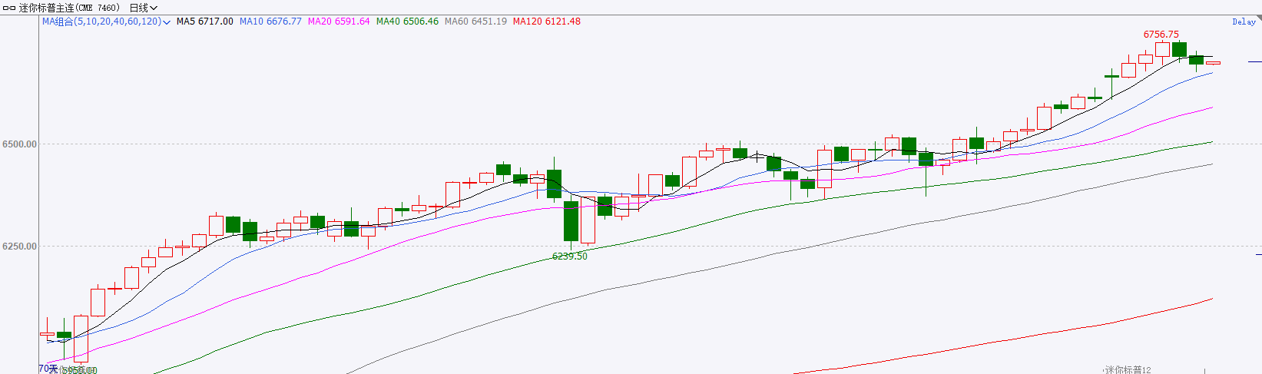

资料来源：Wind、瑞达国际

**富时中国A50**

截至9月24日，富时中国A50指数上涨0.47%至15126.67；新交所富时A50期指主力合约上涨0.25%至15111。海外方面，美联储如预期降息25个基点，会后采取了鸽派声明与鹰派发布会相结合的方式，人民币受消息影响近期小幅走弱。国内方面，经济基本面，8月份，国内社零、固投、进出口、规上工业增加值增速均较前值明显回落且弱于市场预期，房地产市场亦呈现加速走弱态势；政策端，在银行净息差处于低位的背景下，LPR报价维持不变符合市场预期。整体来看，本周国内市场处于宏观数据真空期，同时海内外消息扰动较少，市场整体呈现随机游走态势，加上国庆、中秋假期临近市场交投相对平淡。此前公布的经济数据显示，8月经济数据仍然承压，房地产对固投产生明显拖累，以旧换新政策效果边际减弱也令社零承压，还需等待后续政策进一步发力。最后，虽然鲍威尔的鹰派言论令人民币短线承压，但点阵图显示年内还将有两次降息，后续人民币贬值压力预计减轻，也将为国内政策宽松提供空间。在政策落地前市场预计维持震荡。策略上，建议暂时观望。

图表3：富时中国A50走势图

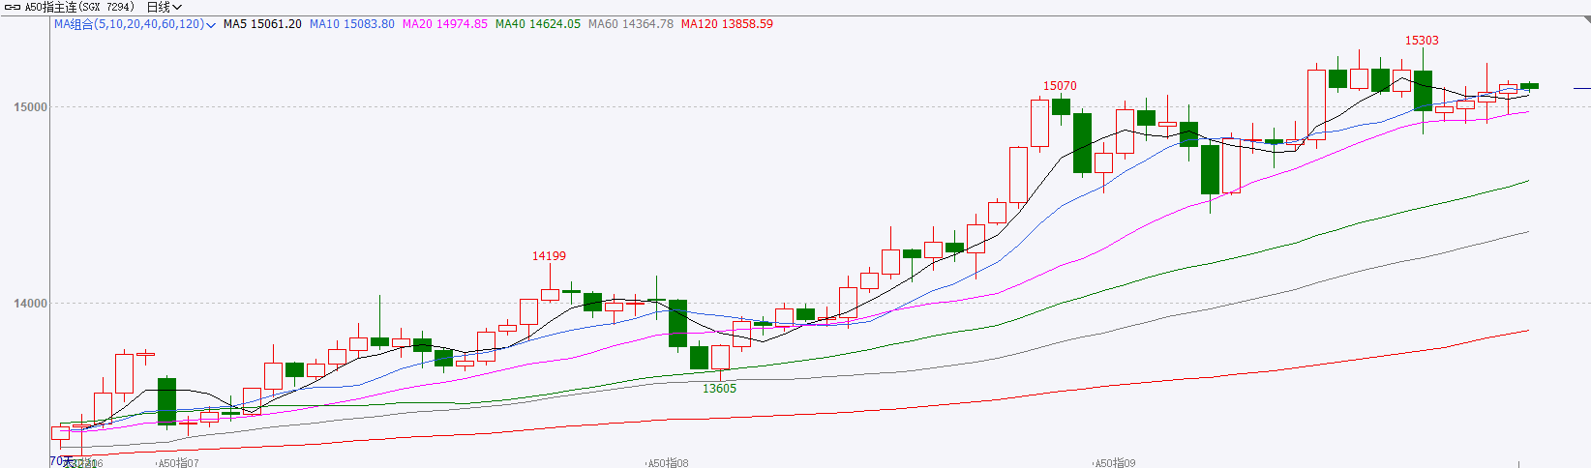

资料来源：Wind、瑞达国际

**铜**

隔夜COMEX铜震荡偏强，报收4.8275元/磅，涨跌幅+3.95%。国际方面，矿业巨头自由港披露，其旗下印尼Grasberg矿区于9月8日遭遇泥石流事故，此事故造成人员伤亡，并且对该矿区的开采设施造成不同程度损坏，受此影响该矿区暂停营运。初步评估表明，随着维修工作的完成以及分阶段的重启和生产的开始，这些影响可能会导致近期（2025年第四季度和2026年）的重大生产推迟。国内方面，商务部：中国作为负责任的发展中大国，在世贸组织当前和未来谈判中，将不寻求新的特殊和差别待遇。库存方面，截至9月24日，COMEX铜库存为318229短吨，环比-157短吨；LME铜库存为144775吨，环比-200吨；SHFE每日仓单27419吨，环比-308吨。美元美债方面，美元指数日内持续上涨，并一度逼近98美元关口，但未能上破此处，最终收涨0.66%，报97.86。基准的10年期美债收益率收报4.152%，对美联储政策利率敏感的2年期美债收益率收报3.612%。操作建议，纽铜主力合约轻仓逢低短多交易，仅供参考。

图表4：铜日线走势图

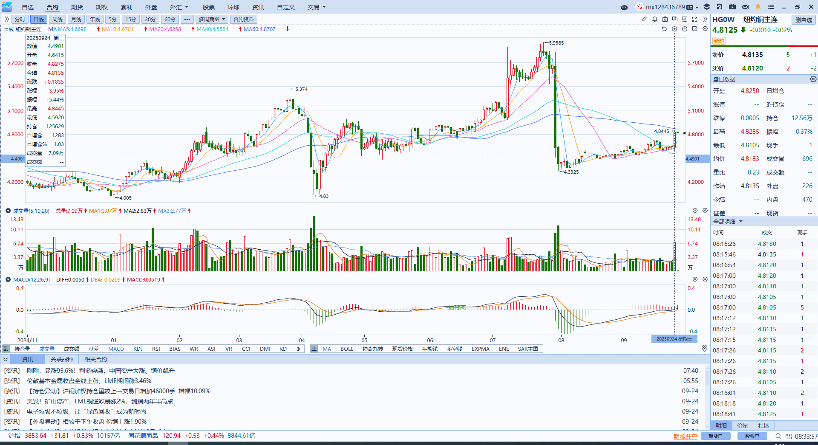

资料来源：Wind、瑞达国际

**黄金**

隔夜，国际贵金属期货普遍收跌，COMEX黄金期货跌1.24%报3768.5美元/盎司，COMEX白银期货跌1.11%报44.115美元/盎司，近期强势上行后，贵金属市场回调压力渐显。黄金白银市场近期波动显著加剧，鲍威尔发言“宽松”基调不及预期导致市场对于年内降息的乐观预期有所收敛，金价上行动能阶段性遇阻。美方基本与欧盟敲定贸易协议，对进口汽车及零部件征收15%的关税，同时自9月1日起豁免欧盟药品、飞机及其零部件等品类的关税税率。美国经济韧性强于预期，8月新屋销售年化总数80万户，大幅超出市场预期，达到自2022年初以来的最快增速。8月待售新房库存降至49万套，为今年以来的最低水平。关税协议的进展，叠加强于预期的美经济数据，支持美元短线超跌反弹，施压金价。美联储主席鲍威尔此前未就美联储是否会在10月会议上降息给出任何暗示，被市场解读为边际转鹰信号，与此前的超宽松预期形成一定反差。美联储内部就未来货币政策路径分歧加大，部分FOMC官员表示劳动力市场正在恶化，决策者正面临“落后于形势”的严重风险，需要果断、主动地采取行动，而另一部分官员则表明鉴于通胀率高于目标且呈上升趋势，美联储在进一步降息方面应保持谨慎。前期降息预期充分计价于贵金属市场的强劲涨势中，短期宽松预期边际转弱，市场重新审视关税抬升风险，或导致贵金属阶段性回调风险加剧。往后看，后续进入阶段性盘整的概率较大，数据方面重点关注美国8月PCE个人消费支出数据，PCE大幅走弱或使贵金属市场重拾上行动能，相反若数据强于预期有可能导致金价面临回调。操作上建议，区间波段交易为主，短期内注意回调风险。

图表5：COMEX黄金日线走势图

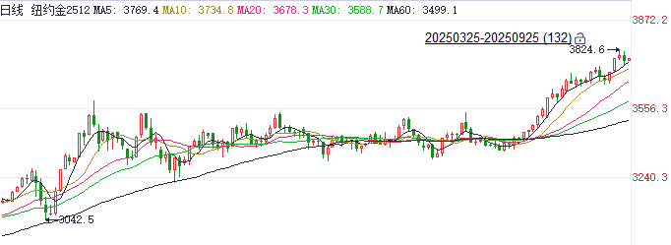

资料来源：Wind、瑞达国际

**ICE****棉花**

洲际交易所(ICE)棉花期货周三收跌，承压于美元走强。ICE 12月棉花期货合约下跌0.47美分，或0.70%，结算价报每磅66.17美分。

国际方面，据美国农业部(USDA)报告显示，2025年9月5日-9月11日，美国2025/26年度陆地棉净出口签约量为4.22万吨，较前周增长44%，较前四周平均值增长13%，签约量净增来自越南、印度、马来西亚、土耳其和巴基斯坦，中国签约进口998吨。美国2025/26年度陆地棉装运量为2.73万吨，较前周减少8%，较前四周平均值减少8%。当周美国棉花出口签约量增加、装运量速度下滑。美棉主力价格关注上方压力74美分/磅，下方支撑56美分/磅。建议 ICE 12月期棉短期暂时观望。

图表6：ICE美棉主力合约价格走势图

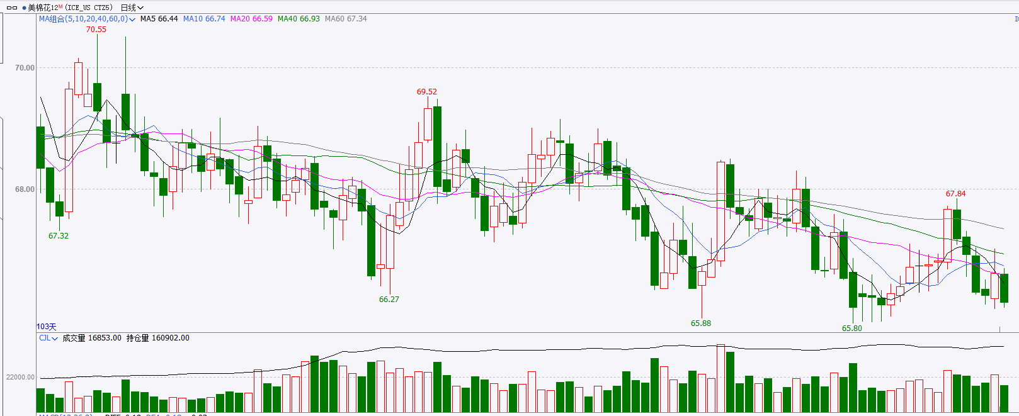

资料来源：Wind、瑞达国际

**ICE原糖**

洲际交易所(ICE)原糖期货周三近乎收平，供应充足的前景带来压力。ICE交投最活跃的3月原糖期货收跌0.02美分，或0.10%，结算价报每磅16.13美分。

国际方面，据巴西蔗糖工业协会Unica称，2025年8月下半月巴西中南部地区压榨甘蔗5006万吨，同比增长10.686%；产糖387万吨，同比增长18.21%；25/26榨季(25年4月-26年3月)截至9月1日中南部累计压榨甘蔗403942千吨，同比下滑4.78%，累计产糖2675.8万吨，同比下滑1.92%；累计制糖比例为52.76%，去年同期为49.09%。以上数据可以看出，8月下半月巴西产糖数据大体符合预期，产糖进度有所加快。

美糖主力价格关注上方压力17.6美分/磅，下方支撑14.50美分/磅。建议3月 ICE 期糖短期观望。

图表7：ICE原糖主力合约价格走势图

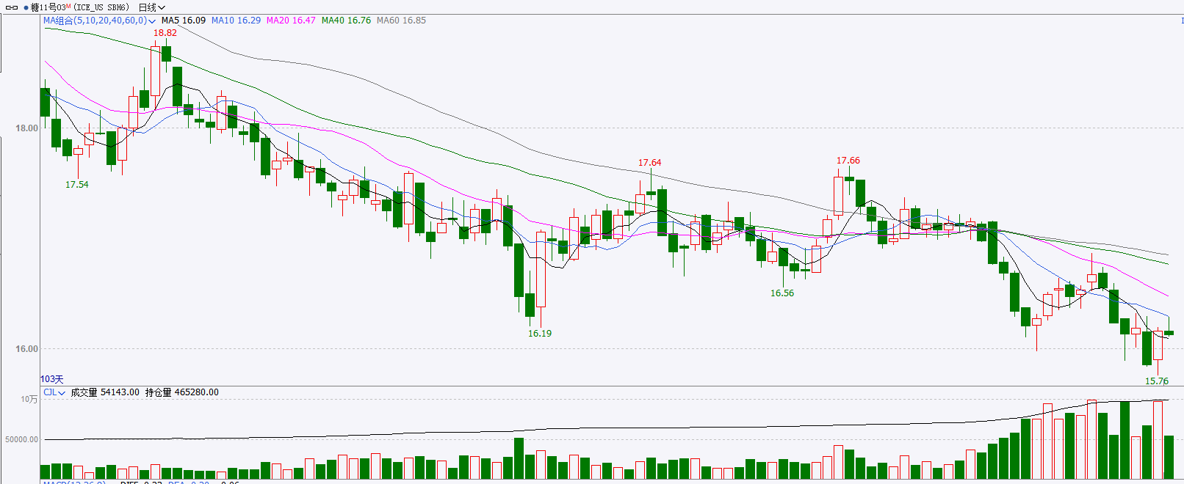

资料来源：Wind、瑞达国际

△ 免责声明

此报告由瑞达国际所编制。本报告采用之资料及意见均相信可靠及准确，但本公司并不对各分析或有关资料之可靠性及准确性作出全面性保证。本报告只供客户或读者作参考之用，客户或读者不应完全依靠本报告内容作为投资准则。

本报告之资料及意见如有任何更改，恕不另行通知。本报告并非及并无意图构成任何作价或招揽进行买卖本报告 提及的商品。本公司不会对任何因依靠本报告作出任何买卖而引致之任何损失承担任何责任。



24小时客服电话： 00852 - 25342000/86 - 13603059885

24小时传真电话： 00852 - 25632368

客服邮箱： cs@ruida- int . com

客服QQ： 203195058/2938472186

网址：www. ruida- int . com

地址: 香港湾仔菲林明道8号大同大厦17楼05 - 06室